

Obveščamo vas, da na območju naselja LENART gradimo optično telekomunikacijsko omrežje, zato bomo tam v naslednjih dneh izvajali gradbena dela. Občane prosimo za razumevanje.

Predvideni začetek del 11.5.2020.

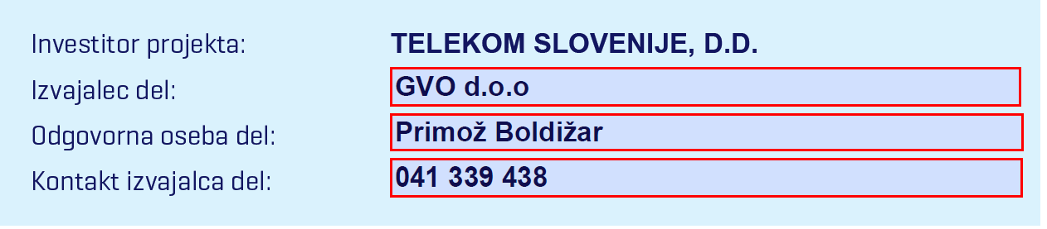

Hvala za razumevanje.